**Ciências aplicada**

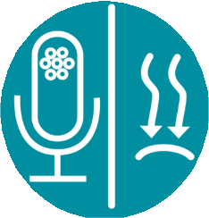

**Como a pressão atmosférica varia?**

Medindo a pressão atmosférica em diferentes altitudes acima do nível do mar

**Ciências Aplicada**

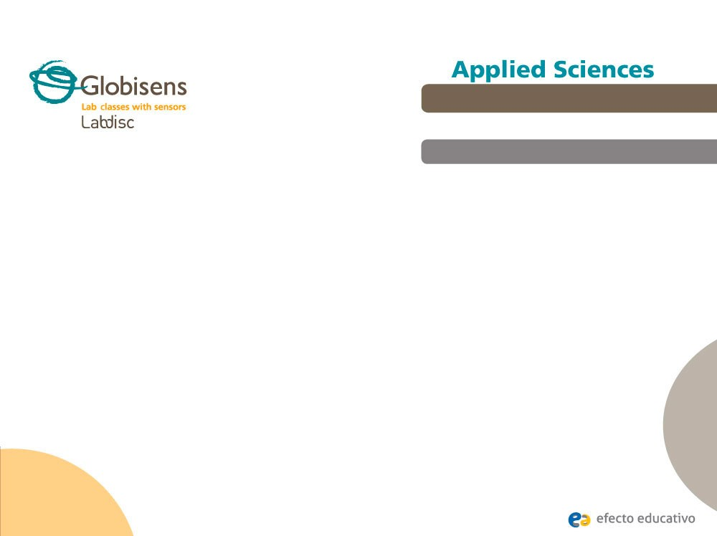

# Como a pressão atmosférica varia?

Medindo a pressão atmosférica em diferentes altitudes acima do nível do mar

# Objetivo

O objetivo dessa atividade é estudar a variação da pressão atmosfé-

rica, ao atingir altitudes maiores, a fim de criarmos uma hipótese a qual será testada usando os sensores de pressão atmosférica e GPS

do Labdisc .

**Ciências Aplicada**

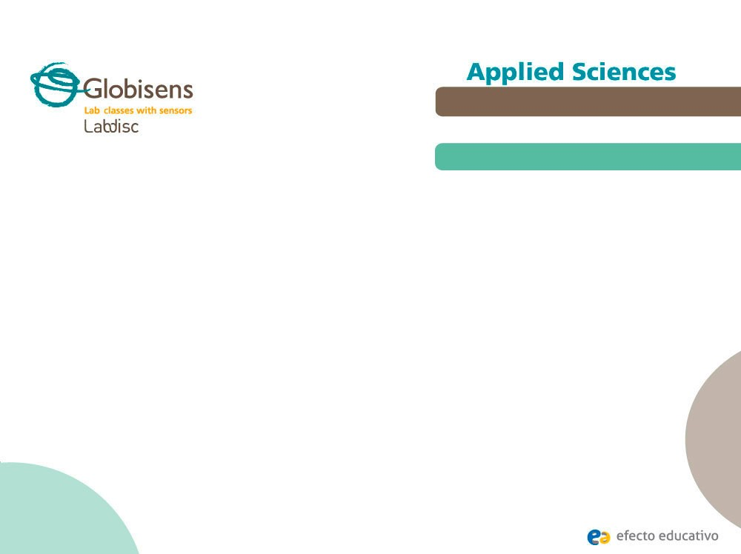

**Como a pressão atmosférica varia?**

Medindo a pressão atmosférica em diferentes altitudes acima do nível do mar

# Introdução e teoria

A meta da introdução e focar os alunos no assunto da aula relembrando conhecimen-tos adquiridos e fazendo perguntas que os encorajamn o desenvolvimento de pesqui-sa. Os conceitos chaves da base teórica, aplicados pelos alunos durante essa lição, serão ensinados na atividade.

# Introdução

Um advogado alemão do século 17, Otto von Guericke (1602-1686), interessado em matemática e engenharia, realizou várias experiências em sistemas á vácuo.

**Ciências Aplicada**

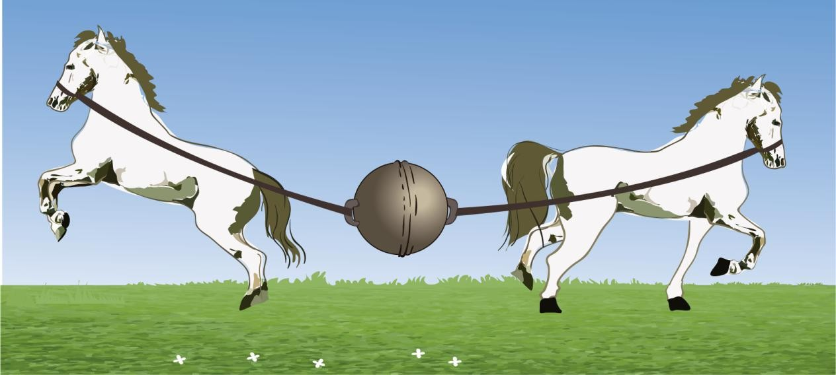

# Como a pressão atmosférica varia?

Medindo a pressão atmosférica em diferentes altitudes acima do nível do mar

# Introdução e teoria

Uma das experiências mais dramáticas foi realizada em Magdeburg em 1657, conheci-da como os “hemisférios de Magdeburg”. Guericke usou uma bomba de vácuo para retirar o ar de dentro de uma esféra ôca. Essa esfera era formada por duas semi-esferás idênticas de bronze, e foram perfeitamente encaixadas uma na outra com vácuo. Um grupo de 8 cavalos foi amarrado em cada semiesféra, e depois os dois grupos tentaram puxar e dividí-las.

Apesar da “força de 16 cavalos” as semiesferas não puderam ser separadas!

**Ciências Aplicada**



# Como a pressão atmosférica varia?

Medindo a pressão atmosférica em diferentes altitudes acima do nível do mar

# Introdução e teoria

Essa experiência demonstra a força do ar pressurizado que mantive as semiesferas juntas.

## Como você explicaria o que aconteceu com as “semiesferas de Magdeburg”?

**Qual a relação entre o vácuo dentro da esfera e a pressão do ar fora dela?**



**Ciências Aplicada**

**Como a pressão atmosférica varia?**

Medindo a pressão atmosférica em diferentes altitudes acima do nível do mar

# Introdução e teoria



**Teoria**

Pressão atmosférica é definida como a pressão exercida pelo ar atmosférico na área da superfície da Terra, devido à força da atração gravitacional. Portanto, ela está relacionada ao peso da coluna de ar sobre a superfície da Terra. Entretanto, o ar é uma mistura de gás e se expande para ocupar todo o volume disponível, exercendo pressão, não somente no solo, mas em todas as direções.

A pressão atmosférica normal é igual à exercida por uma coluna de 76 cm de mercú-rio ao nível do mar, a 0 °C. Chamamos esse valor de “atmosfera” (atm) e a usamos como uma unidade relativa de pressão. Além da “atmosfera”, outras unidades de pressão são: milímetro de mercúrio (mmHg), milibar (mbar) e kilopascal (kPa).

Assim temos:

***1 atm = 760 mmHg = 1012,9 mbar = 101,32 Kpa***

Vamos tentar uma atividade simples, enfatizando a variação na pressão atmosférica:

Pegue um copo de água e adicione duas colheres de terra, em seguida, agite e esperar cinco minutos. Você percebe alguma alteração na água? Onde está a terra agora?

**Ciências Aplicada**



# Como a pressão atmosférica varia?

Medindo a pressão atmosférica em diferentes altitudes acima do nível do mar

# Introdução e teoria

Realize a experiência de forma que ao final da mesma você saberá responder à seguinte questão:

## Como a pressão atmosférica varia em resposta às variações de altitude?

**Ciências Aplicada**

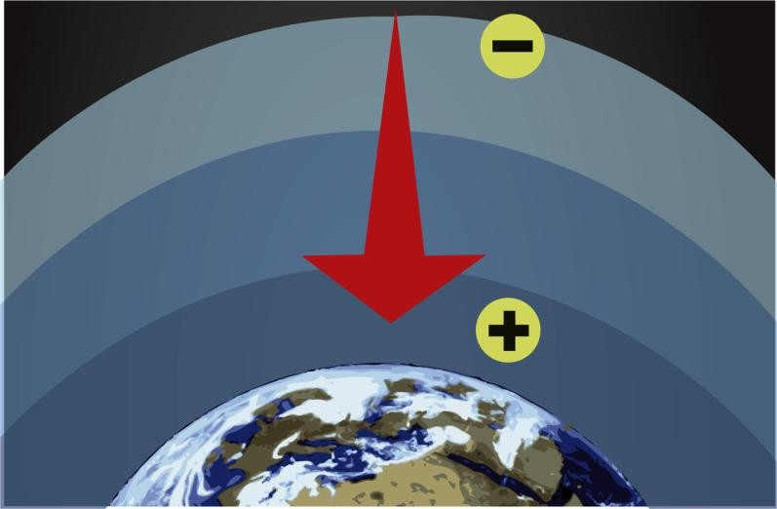

**Como a pressão atmosférica varia?**

Measuring atmospheric pressure at different altitudes above sea level

# Introdução e teoria

A força gravitacional atrai as moléculas de ar em direção à Terra. Por isso, é lógico supor que mais perto da superfície da Terra há mais partículas de ar do que em altitudes mais elevadas. Isto leva a uma maior densidade de partículas ao nos aproximarmos da superfície da terra, causando a existência de camadas ou estratos. As camadas inferiores recebem pressão das camadas superiores, criando ainda mais a diferença de densidade do ar. Isso é semelhante ao que observamos quando agitamos a terra no copo de água. Encontrou-se uma maior concentração de terra no fundo do copo, e, por conseguinte, próximo à superfície, a camada é mais fina do que na parte inferior.

**Ciências Aplicada**



# Como a pressão atmosférica varia?

Medindo a pressão atmosférica em diferentes altitudes acima do nível do mar

# Introdução e teoria

Podemos, portanto concluir que à medida que nos aproximamos do nível do mar, maior é a densidade do ar, assim como a pressão atmosférica. Ao ganhamos altitude a quantia de partículas de ar por unidade de área diminui. Portanto, o ar fica menos denso e a pressão diminui.

Agora os alunos são motivados a levantar uma hipótese a qual deve ser testada com uma experiência.

## Suponhamos que você meça a pressão atmosférica no lugar em que está agora. Você conseguiria saber sua altitude? Assumindo que sim, você poderia imaginar qual altitude acima do mar você estaria?

**Ciências Aplicada**

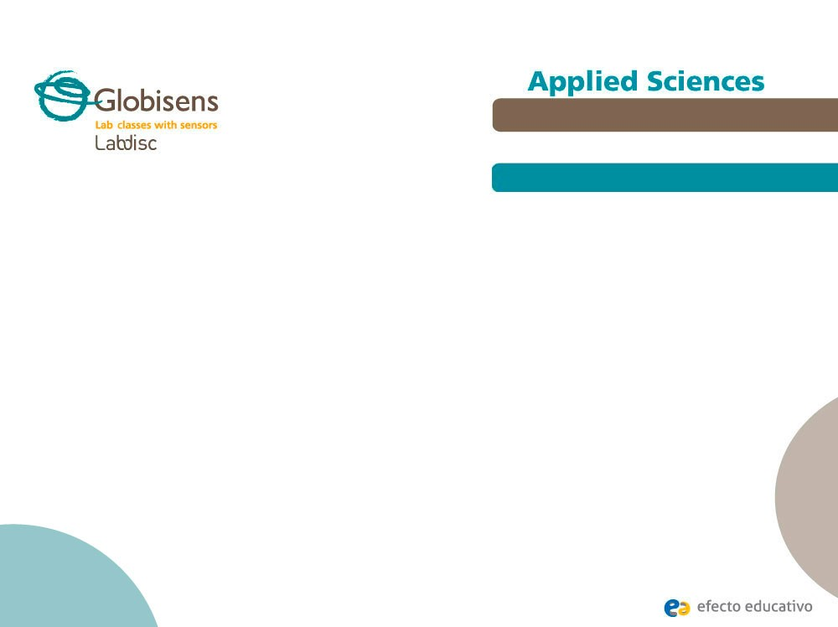

**Como a pressão atmosférica varia?**

Medindo a pressão atmosférica em diferentes altitudes acima do nível do mar

# Descrição da experiência

Os alunos irão avaliar as variações da pressão do ar em diferentes altitudes em uma viagem rural. Eles usarão o barômetro (ou sensor de pressão do ar) e GPS para re-gistrar os dados de pressão atmosférica e altitude em diferentes pontos ao longo da viagem. Baseando-se nos resultados, eles relacionarão ambos com suas hipóte-ses.

**Ciências Aplicada**

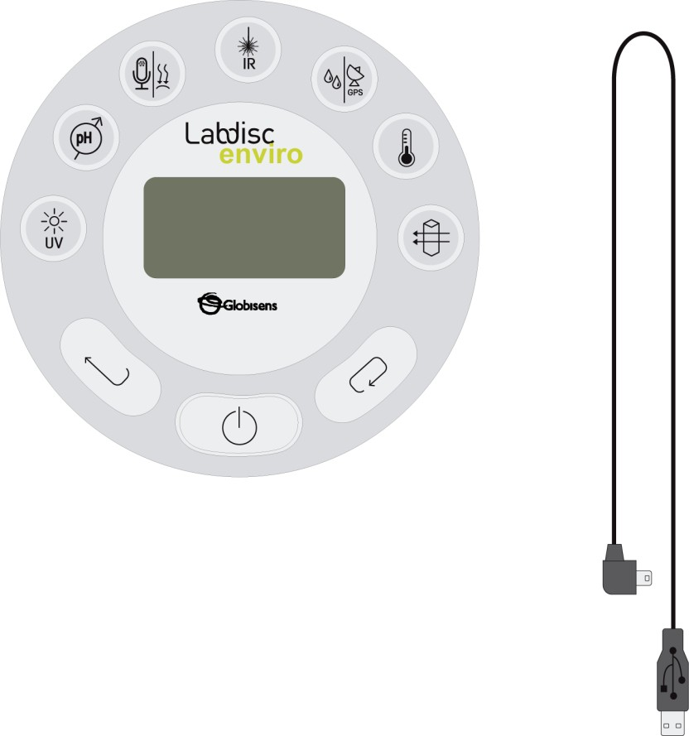

**Como a pressão atmosférica varia?**

Medindo a pressão atmosférica em diferentes altitudes acima do nível do mar

# Recursos e materiais

Labdisc

Cabo USB



**Ciências Aplicada**

# Como a pressão atmosférica varia?

Medindo a pressão atmosférica em diferentes altitudes acima do nível do mar

# Usando o Labdisc e sensor

**a. Usando o Labdisc**



Para coletar dados com os sensores de pressão do ar e GPS, o Labdisc deve ser configurado de acordo com os seguintes passos:



Ligue o Labdisc pressionando

Pressione e selecione “SETUP” pressionando



Usando vá ao Menu de configuração do GPS pressionando ,para entrar e

selecione a opção “Activate GPS” pressionando



Pressione 2 vezes para voltar ao Menu.

Vá ao SETUP usando o botão e selecione-o com Agora selecione a opção “SET SENSORS” com



**Ciências Aplicada**

# Como a pressão atmosférica varia?

Medindo a pressão atmosférica em diferentes altitudes acima do nível do mar

# Usando o Labdisc e sensor



Selecione somente os sensores barômetro (ou pressão do ar) e GPS e pressione



Ao fazer isso você voltará a configuração, pressione 1 vez e selecione “SAMPLING



RATE” com o botão, depois selecione “1/min” com o botão e pressione



Pressione o botão e selecione “NUMBER OF SAMPLES” apertando . Selecione “1.000” com o botão .



Para voltar às medições pressione 2 vezes Depois pressione para iniciar as medições.



Ao terminar as medições pare o Labdisc pressionando (você verá as instruções



“Press SCROLL key to STOP”) e pressione

**Ciências Aplicada**

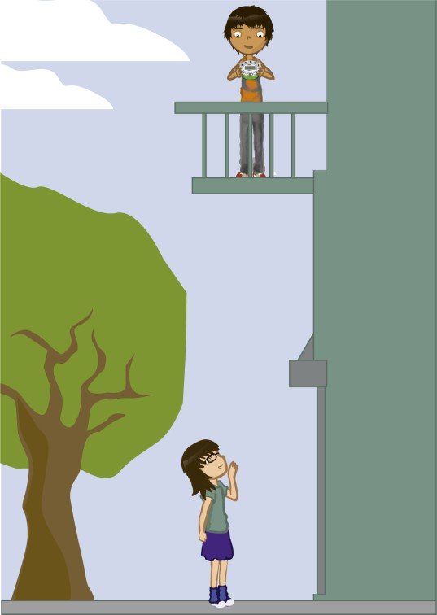

# Como a pressão atmosférica varia?

Medindo a pressão atmosférica em diferentes altitudes acima do nível do mar

# Experiência

Os passos a seguir expicam como realizar a experiência:

Defina um caminho que garanta uma significativa diferença de altitude entre o fim e o início do mesmo.

**Ciências Aplicada**



# Como a pressão atmosférica varia?

Medindo a pressão atmosférica em diferentes altitudes acima do nível do mar

# Experiência

Em intervalos durante a viagem, meça a pressão atmosférica, especialmente a cada sensível diferença de altitude.

Assim que terminar as medições, desligue o Labdisc.



**Ciências Aplicada**

# Como a pressão atmosférica varia?

Medindo a pressão atmosférica em diferentes altitudes acima do nível do mar

# Resultados e análises

Os passos a seguir explicam como analizar os resultados da experiência:

Conecte o Labdisc ao computador via cabo USB ou via Bluetooth.



No Menu superior clique em .



Selecione a última experiência da lista.

Observe o gráfico mostrado na tela.



Pressione e escreva anotações no gráfico, especificando suas observações de acordo com o momento que registrou o dado.



Dê um clique direito no eixo ***y*** e ajuste o valor mínimo e máximo de acordo com suas medidas. Circunde seus valores mínimo e máximo, e digite-os em “minimum” e “maximum”.



**Ciências Aplicada**

# Como a pressão atmosférica varia?

Medindo a pressão atmosférica em diferentes altitudes acima do nível do mar

# Resultados e análises



Para ver o mapa, garanta que seu computador esteja conectado à Internet, depois clique em que está no canto superior direito da tela do GlobiLab e então clique no botão .



No canto superior direito do mapa, você verá as palavras “map” e “satellite”. Se clicar em “map”, verá apenas o nome das ruas.



Se clicar em “satellite”, verá apenas a imagem de satélite.

Se clicar em “satellite/label”, você verá a imagem do satellite com o nome das ruas.



Se desejar ver o valor exato de cada ponto, coloque a seta do mouse no ponto desejado no mapa e um rótulo com valores aparecerá.

No canto superior esquerdo do mapa, você verá o “zoom” e os pontos cardiais.



**Ciências Aplicada**



# Como a pressão atmosférica varia?

Medindo a pressão atmosférica em diferentes altitudes acima do nível do mar

# Resultados e análises

No lado direito do mapa você verá a escala de código colorida. Clique direito na escala e use “set range” para preencher os valores de pressão atmosférica mínima e máxima no mapa.

Para mover o mapa, clique no mesmo e mova a seta do mouse.

**Ciências Aplicada**



# Como a pressão atmosférica varia?

Medindo a pressão atmosférica em diferentes altitudes acima do nível do mar

# Resultados e análises

## Como os resultados se relacionam com a sua hipótese inicial?

**Em que ponto você encontrou a valor máximo da pressão atmosférica? Onde encontrou os valores mínimos de pressão?**

**Qual a diferença de pressão entre os valores máximo e mínimo? Você acha esse valor estatisticamente significativo?**

**Ciências Aplicada**

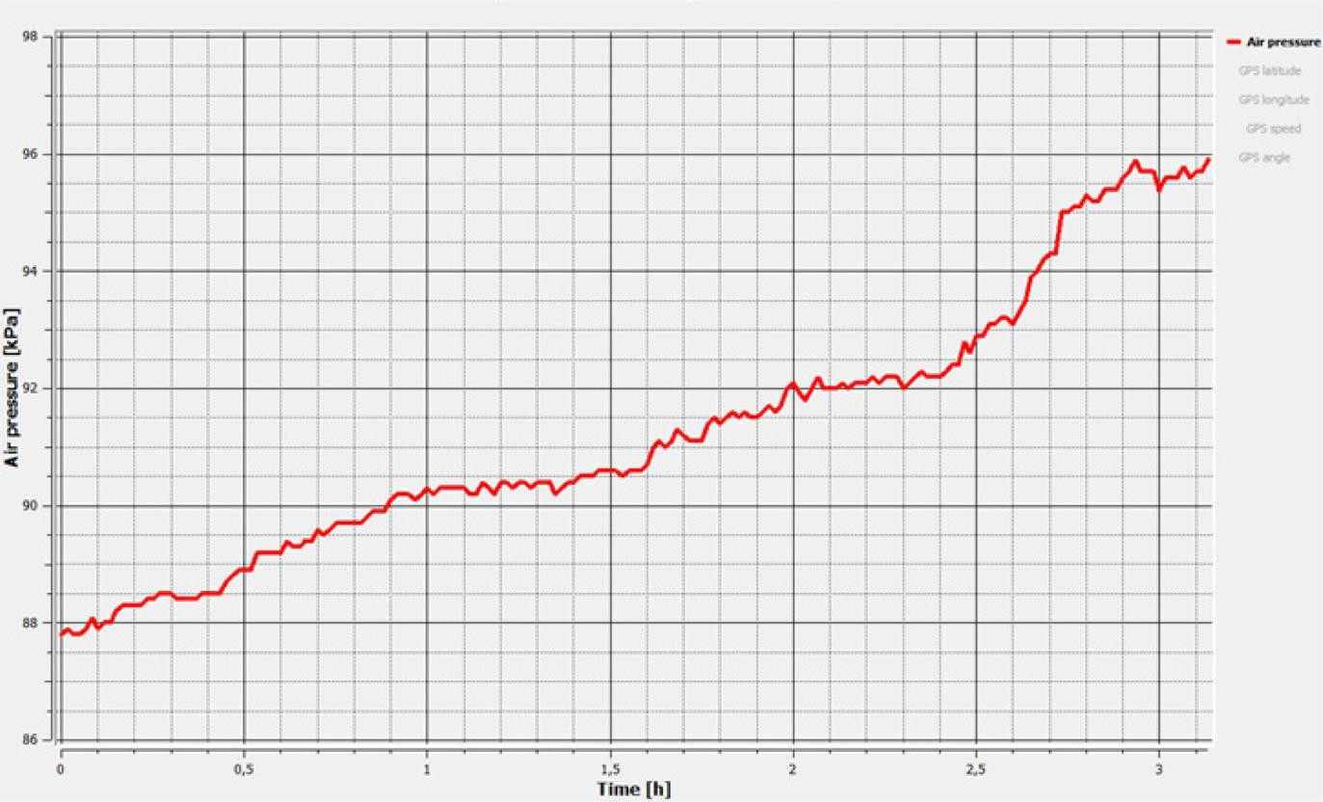

**Como a pressão atmosférica varia?**

Medindo a pressão atmosférica em diferentes altitudes acima do nível do mar

# Resultados e análises

O gráfico abaixo deve ser similar ao que os alunos apresentarão.

**Ciências Aplicada**

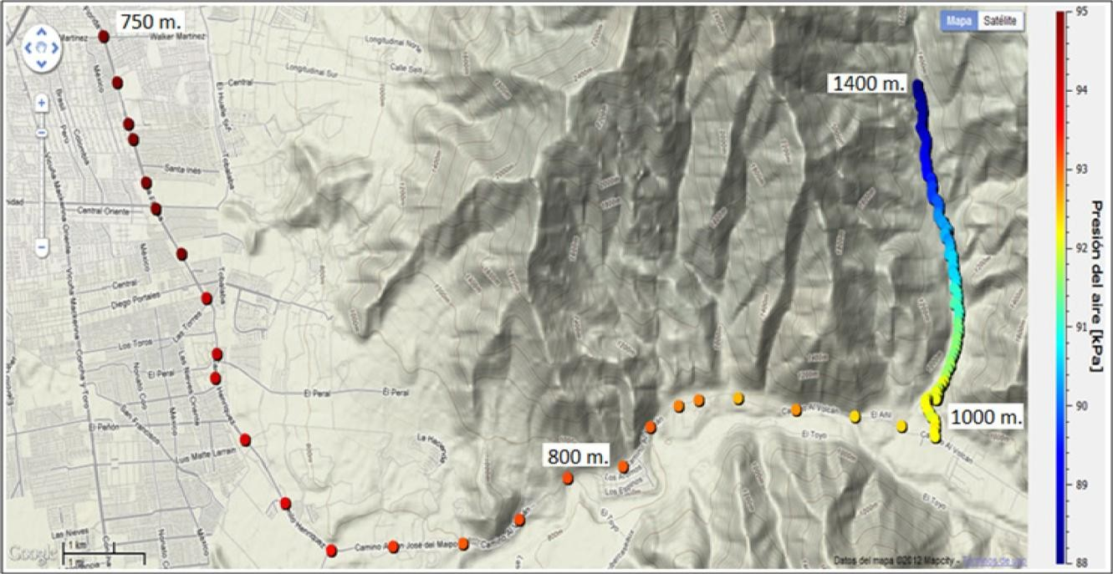

# Como a pressão atmosférica varia?

Medindo a pressão atmosférica em diferentes altitudes acima do nível do mar

# Resultados e análises

As medições começaram em 1.400 m em uma montanha onde os pesquisadores registraram os valores mínimo e máximo da pressão atmosférica. A altitude diminuiu durante a viagem rumo ao vale, causando o aumento da pressão atmosférica a um máximo de 750 m (veja a linha no gráfico).

**Ciências Aplicada**



# Como a pressão atmosférica varia?

Medindo a pressão atmosférica em diferentes altitudes acima do nível do mar

# Conclusões

A seguir temos algumas questões e respostas que deveriam ser trabalhadas pelos alunos a fim de elaborarem suas conclusões.

## Observe o gráfico a partir do referencial teórico. Como você explicaria a relação entre a pressão atmosférica e altitude? Explique.

Os alunos devem estabelecer que o gráfico mostra uma relação inversa entre altitude e pressão. A uma altitude de 1.400 m, a pressão ambiental obtida foi de 88 kPa e, a 750 metros acima do nível do mar, a pressão foi de 95 kPa, aproximada-mente.

## Como a pressão variou em resposta às mudanças de altitude?

Os alunos deverão descrever o gráfico obtido e explicar as diferenças de pressão atmosférica.

**Ciências Aplicada**



# Como a pressão atmosférica varia?

Medindo a pressão atmosférica em diferentes altitudes acima do nível do mar

# Conclusões

## O que você pode dizer sobre o arranjo molecular do ar na altitude?

Os alunos devem estabelecer que a grandes altitudes há menos moléculas por unidade de volume, e, portanto, menos pressão de ar exercida sobre a Terra. Por conseguinte, a pressão atmosférica diminui.

## É possível estabelecer sua altitude em um determinado local através da medição da pressão atmosférica?

Os alunos devem concluir que isso só é possível se você tiver um ponto de referência para comparar os seus resultados. Neste caso, fomos capazes de comparar nossos resultados com os dados indicados no plano teórico.

**Ciências Aplicada**



# Como a pressão atmosférica varia?

Medindo a pressão atmosférica em diferentes altitudes acima do nível do mar

# Conclusões

## Os alunos devem chegar às seguintes conclusões:

A pressão atmosférica tem uma relação inversa com a altitude, ou seja, à medida que o ar sobe, a pressão diminui. Nós podemos explicar esta equação, lembrando que o ar, próximo ao nível do mar, é pressionado por camadas de ar superiores, e também é atraído por uma força maior para o centro da Terra. O ar ao nível do mar é muito mais denso do que o ar em altitude, e, portanto, um maior número de partículas exerce pressão sobre a superfície da terra.

**Ciências Aplicada**



# Como a pressão atmosférica varia?

Medindo a pressão atmosférica em diferentes altitudes acima do nível do mar

# Atividades extras

A meta dessa seção é que os alunos extrapolem o conhecimento adquirido durante essa aula aplicando-o em diferentes contextos e situações. Além disso, pretende-se que os alunos questionem e apresentem possíveis explicações para os fenômenos observados experimentalmente.

Questões adicionais:

## Como você explicaria a sensação dos ouvidos entupidos na altitude?

Os alunos devem associar a sensação de enchimento ou entupimento nos ouvidos como uma resposta às mudanças de altitude. Na altura, a pressão atmosférica diminui, provocando uma diferença de pressão entre o interior e exterior do ouvido médio, que é responsável pela sensação de ouvido bloqueado.

**Ciências Aplicada**



# Como a pressão atmosférica varia?

Medindo a pressão atmosférica em diferentes altitudes acima do nível do mar

# Atividades extras

## Mal estar de altitude é uma doença desenvolvida em altas altitudes com sintomas que incluem vômitos, tontura e dor de cabeça. Como você poderia explicar essa reação?

Os alunos devem relacionar os sintomas da doença à pressão atmosférica na altitude. Eles devem estabelecer que as mudanças de pressão por altitude, possam ser um fator importante no desenvolvimento do mal estar. Eles também devem pensar no ar mais rarefeito na altitude, lembrando que há também menos oxigênio. O nosso organismo não está adaptado para um ambiente de baixo teor de oxigénio, e, portanto, reage em conformidade.

## De acordo com o apresentado na teoria, explique como as ventosas funcionam.

Os alunos devem salientar que quando nós pressionamos uma ventosa contra uma superfície nós a esvaziamos, formando um vácuo interno. A ventosa permanecerá ligada à superfície por causa da pressão criada pelo ar externo.

**Ciências Aplicada**



# Como a pressão atmosférica varia?

Medindo a pressão atmosférica em diferentes altitudes acima do nível do mar

# Atividades extras

## Se você pegar uma garrafa de água mineral de plástico em uma viagem a alta altitude, o que você acha que vai acontecer quando você chegar ao topo da montanha?

Os alunos deve concluir que a pressão mais baixa em altitudes elevadas fará com que a garrafa se expanda, ou até exploda, porque a pressão dentro da garrafa irá ser superior à pressão fora dela.